KẾ HOẠCH BÀI DẠY
Trường:THCS Nguyễn Thị Hương  Tổ: Văn Thể Mỹ | Họ và tên giáo viên:  Trần Thị Trúc Ly
TÊN BÀI DẠY: SỬ DỤNG NĂNG LƯỢNG TRONG GIA ĐÌNH (TIẾT 1)
Môn học: Công nghệ ; lớp: 6
Thời gian thực hiện: 1 tiết
- MỤC TIÊU DẠY HỌC
1 Về kiến thức: Nhận biết được các nguồn năng lượng điện trong gia đình, lí do cần sử dụng
2 Về năng lực:
2.1 Năng lực chung:
- Năng lực tự chủ và tự học: tìm kiếm thông tin, đọc sách giáo khoa, quan sát hình ảnh, kiến thức thực tế để tìm hiểu các nguồn năng lượng trong gia đình.
- Giao tiếp và hợp tác: Biết trình bày ý tưởng, thảo luận những vấn đề của bài học, thực hiện có trách nhiệm các phần việc của cá nhân và phối hợp tốt với các thành viên trong nhóm.
2.2. Năng lực công nghệ:
- Nhận thức công nghệ: Nhận biết được các nguồn năng lượng thông dụng để thực hiện các hoạt động thường ngày trong gia đình, nhận biết những tác hại của việc sản xuất và sử dụng các nguồn năng lượng thông dụng,
- Đánh giá công nghệ: Đánh giá các hành động gây lãng phí và tiết kiệm năng lượng trong gia đình,
- Thiết kế kĩ thuật: Thiết kế được các phương án sử dụng năng lượng trong gia đình tiết kiệm và hiệu quả.
3.Về phẩm chất:
- Nhân ái: Chủ động tham gia hoạt động bảo vệ thiên nhiên, bảo vệ môi trường sống;
- Chăm chỉ: Có ý thức về nhiệm vụ học tập, ý thức vận dụng kiến thức, kĩ năng về sử dụng năng lượng tiết kiệm, hiệu quả vào đời sống hằng ngày;
- Trách nhiệm: Quan tâm đến các công việc của gia đình, có ý thức tiết kiệm trong việc sử dụng năng lượng, bảo vệ môi trường, bảo vệ sức khoẻ cho gia đình và cho cộng đồng;
- Thiết bị dạy học và học liệu
1. Giáo viên:
- Tài liệu giảng dạy: Sách học sinh, sách giáo viên và sách bài tập;
- Tìm hiểu mục tiêu bài;
- Chuẩn bị đồ dùng, phương tiện dạy học: tranh ảnh về các hoạt động sử dụng năng lượng điện và năng lượng chất đốt trong gia đình;
- Tìm hiểu tính năng của một số đồ dùng điện, đồ đùng có sử dụng năng lượng phổ biến tại địa phương.
2. Học sinh:
- Đọc trước bài học trong SHS. Tìm hiểu những dạng năng lượng mà gia đình đang sử dụng: các đồ dùng điện, đồ dùng sử dụng năng lượng trong gia đình.
III. Tiến trình dạy học
1. Ổn định lớp
2. Tiến trình bài dạy
Hoạt động 1: Mở đầu - Giới thiệu bài mới
a. Mục tiêu: Kích thích nhu cầu tìm hiểu về việc sử dụng năng lượng trong gia đình.
b. Nội dung: Tại sao sử dụng tiết kiệm điện lại góp phần bảo vệ tài nguyên thiên nhiên?
c. Sản phẩm: Nhu cầu tìm hiểu việc sử dụng năng lượng trong gia đình.
d. Tổ chức hoạt động:
Hoạt động của GV và HS | Nội dung cần đạt
Chuyển giao nhiệm vụ
- GV sử dụng hình thức học tập toàn lớp yêu cầu HS trả lời câu hỏi:  1. Kể tên các nguồn năng lượng mà em biết?  2. Theo em có nên tiết kiệm các nguồn năng lượng đó không? Vì sao?  - GV: Chốt vấn đề, yêu cầu HS ghi tựa bài. | Trả lời được câu hỏi.
Thực hiện nhiệm vụ
- HS lắng nghe, tiếp nhận nhiệm vụ.
- Tiến hành suy nghĩ.

Báo cáo, thảo luận
- GV gọi HS trình bày kết quả.
- GV gọi HS khác nhận xét và bổ sung.

Kết luận và nhận định
- GV: Nhận xét câu trả lời và chốt nội dung bài mới.
- GV đặt vấn đề: Các nguồn năng lượng rất đa dạng: Năng lượng điện, năng lượng chất đốt, năng lượng gió, năng lượng nước chảy,… Bài học hôm nay sẽ cho chúng ta biết về việc sử dụng các dạng năng lượng trong gia đình, sử dụng các đồ dùng điện và đồ dùng sử dụng chất đốt liên quan đến điều kiện sống của mỗi gia đình, của cộng đông dân cư tại địa phương. Để tìm hiểu kĩ hơn về sử dụng năng lượng, chúng ta cùng đến với bài 2: Sử dụng năng lượng trong gia đình.

Hoạt động 2: Hình thành kiến thức mới
Nội dung 1. Tìm hiểu các nguồn năng lượng thường dùng trong ngôi nhà
a. Mục tiêu: Hướng dẫn HS nhận biết các nguồn năng lượng được sử dụng phổ biến trong ngôi nhà.
b. Nội dung: Các hoạt động thường ngày của gia đình có sử dụng năng lượng.
c. Sản phẩm học tập: Nhận biết các nguồn năng lượng sử đụng cho các hoạt động thường ngày trong gia đình.
d. Tổ chức hoạt động
Hoạt động của GV và HS | Nội dung cần đạt
Chuyển giao nhiệm vụ
- GV yêu cầu HS quan sát Hình 2.1 trong SHS trả lời câu hỏi phiếu học tập số 1.  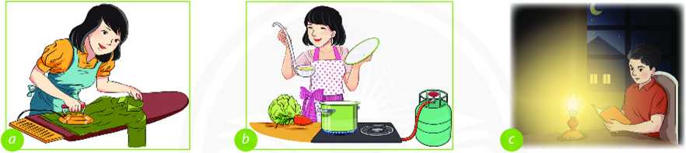  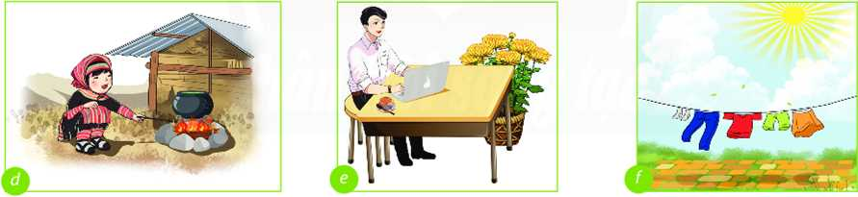  - Phiếu học tập số 1  - Kết thúc thời gian hoàn thiện phiếu học tập, giáo viên yêu cầu HS trả lời.  - GV giải thích cho HS về dạng năng lượng không tái tạo, dạng năng lượng tái tạo.  - Sau khi trả lời xong GV chốt vấn đề, yêu cầu HS ghi nhận nội dung.  - GV: Hỏi thêm về năng lượng không tái tạo, năng lượng tái tạo.  - HS quan sát clip “Nguồn năng lượng điện vĩnh viễn từ cây xanh” | - Các nguồn năng lượng thường dùng trong ngôi nhà  - Con người thường sử dụng: năng lượng điện, năng lượng chất đốt.  - Ngoài ra còn sử dụng năng lượng mặt trời, năng lượng gió để chiếu sáng, phơi khô,... hoặc tạo ra điện dùng để vận hành các đồ dùng điện trong gia đình.
  Câu hỏi | Trả lời
  Câu 1. Kể các hoạt động thường ngày của gia đình? | …………………………………..  …………………………………..
  Câu 2. Kể tên các nguồn năng lượng được sử dụng để vận hành các thiết bị ở hình 2.1/ tr 15? | …………………………………..  …………………………………..
  Câu 3. Trong gia đình em những loại thiết bị nào sử dụng năng lượng điện và chất đốt? | …………………………………..  …………………………………..
Thực hiện nhiệm vụ
- HS nghe rõ và thực hiện nhiệm vụ được giao trên phiếu học tập.
- GV gợi ý để HS phát hiện những hoạt động trong gia đình không thể thực hiện được nếu không sử dụng điện và chất đốt. Từ đó, HS nhận ra sự thông dụng, cần thiết của điện và chất đốt trong các hoạt động thường ngày của gia đình.

Báo cáo, thảo luận
- GV: Gọi bất kỳ HS trình bày. Các HS còn lại lắng nghe và nhận xét, trao đổi.
- GV bổ sung, hoàn chỉnh, sửa chữa.
- GV nhận xét, đánh giá quá trình làm việc của từng cá nhân học sinh, cho điểm cộng các cá nhân làm đúng nội dung.

Kết luận và nhận định
- GV giải thích cho HS về dạng năng lượng không tái tạo: năng lượng điện, năng lượng chất đốt và dạng năng lượng tái tạo: năng lượng mặt trời, năng lượng gió.
- GV yêu cầu HS nhắc lại những thông tin vừa tìm được để đúc kết thành kiến thức của bài học.
- Phiếu học tập số 1
Câu hỏi | Trả lời
Câu 1: Kể các hoạt động thường ngày của gia đình? | - Là đồ, nấu ăn, học bài, nấu ăn bằng củi, làm việc trên máy tính, phơi đồ.
Câu 2: Kể tên các nguồn năng lượng được sử dụng để vận hành các thiết bị ở hình 2.1/ tr 15? | - Năng lượng điện, năng lượng chất đốt, năng lượng mặt trời, năng lượng gió.
Câu 3: Trong gia đình em những loại thiết bị nào sử dụng năng lượng điện và chất đốt? | - Năng lượng điện: bàn là, bếp điện, đèn,…  - Năng lượng chất đốt: Củi, than, giấy,…

Nội dung 2. Tìm hiểu lí do cần sử dụng tiết kiệm năng lượng
a. Mục tiêu: Giúp HS hiểu lí do cần sử dụng tiết kiệm năng lượng.
b. Nội dung: Các trường hợp khai thác tài nguyên thiên nhiên để sản xuất năng lượng gây tác hại đền môi trường, con người và làm cạn kiệt tài nguyên thiên nhiên.
c. Sản phẩm học tập: Ý thức sử dụng tiết kiệm năng lượng.
d. Tổ chức hoạt động
Hoạt động của GV và HS | Nội dung cần đạt
Chuyển giao nhiệm vụ
- GV: Sử dụng hình thức học tập toàn lớp, cá nhân học tập.  - GV hướng dẫn HS phân tích hình việc sản xuất và sử dụng nguồn năng lượng điện.  - GV gợi ý: Người ta khai thác than, dầu mỏ để cung cấp nhà máy nhiệt đện. Năng lượng điện và năng lượng chất đốt là những dạng năng lượng không tái tạo; phải sử dụng than, dầu mỏ để sản xuất điện và chất đốt. Người ta có thể dùng củi, than sử dụng cho việc đun nấu.  - GV yêu cầu HS quan sát Hình 2.2 trong SHS trả lời câu hỏi phiếu học tập số 2.  - Phiếu học tập số 2  - GV gợi mở để HS nêu thêm tác hại của việc sử dụng năng lượng điện và chất đốt quá nhiều.  - GV: Chốt nội dung HS ghi bài.  - Cho HS xem clip: Nguy cơ ngộ độc khí CO₂ | 2. Sử dụng năng lượng tiết kiệm, hiệu quả  2.1. Lí do cần sử dụng tiết kiệm năng lượng  - Cần sử dụng tiết kiệm năng lượng để giảm chi phí, bảo vệ tài nguyên thiên nhiên, bảo vệ môi trường, bảo vệ sức khoẻ cho gia đình và cộng đồng
  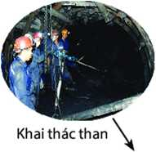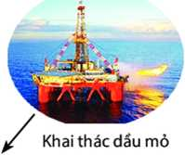  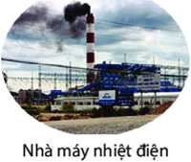 | 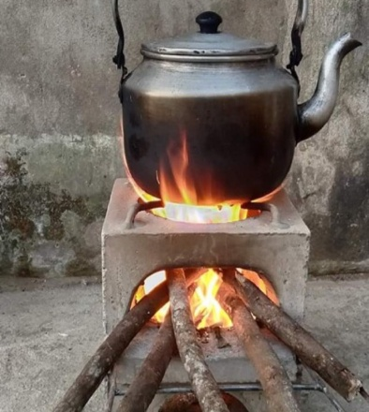  Đun nầu bằng củi  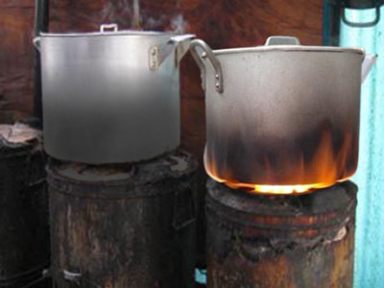  Đun nấu bằng than
  Câu hỏi | Trả lời
  Câu 1: Việc sử dụng điện vượt quá mức cần thiết gây tác động như thế nào đến việc khai thác tài nguyên thiên nhiên để sản xuất điện? Ảnh hưởng gì đến gia đình em? | …………………………………..  …………………………………..  …………………………………..
  Câu 2: Sử dụng chất đốt đế sản xuất và đun nấu gây ảnh hưởng như thế nào đến môi trường sổng? | …………………………………..  …………………………………..
Thực hiện nhiệm vụ
- HS nghe hướng dẫn của giáo viên và chuẩn bị phiếu học tập số 2.
- Quan sát H 2.2 ghi nội dung trả lời vào phiếu.
Báo cáo, thảo luận
- GV: Gọi bất kỳ cá nhân trình bày.
- Các HS khác lắng nghe.
- GV bổ sung, hoàn chỉnh, sửa chữa (nếu có).
- GV nhận xét, đánh giá quá trình làm việc của cá nhân, tuyên dương những cá nhân làm việc tích cực, khích lệ, động viên những cá nhân chưa hoạt động sôi nổi.
Kết luận và nhận định
- Cần sử dụng tiết kiệm năng lượng để giảm chi phí, bảo vệ tài nguyên thiên nhiên, bảo vệ môi trường, bảo vệ sức khoẻ cho gia đình và cộng đồng.
- Phiếu học tập số 2
Câu hỏi | Trả lời
Câu 1: Việc sử dụng điện vượt quá mức cần thiết gây tác động như thế nào đến việc khai thác tài nguyên thiên nhiên để sản xuất điện? Ảnh hưởng gì đến gia đình em? | - Việc sử dụng năng lượng điện hoặc chất đốt quá mức cần thiết có thể thúc đẩy việc gia tăng khai thác tài nguyên thiên nhiên đề đáp ứng nhu cầu sử dụng. Tài nguyên thiên nhiên không phải là vô tận. Do đó, việc khai thác đầu mỏ, than đá đề sản xuất điện và chât đốt khiến tài nguyên thiền nhiên dân cạn kiệt.  - Tăng chi phí tiền điện trong gia đình.
Câu 2: Sử dụng chất đốt đế sản xuất và đun nấu gây ảnh hưởng như thế nào đến môi trường sống? | - Việc đốt than đề sản xuất điện (nhiệt điện) và việc đốt than, củi để đun nấu sinh ra nhiều loại khí độc và chất độc làm ô nhiễm môi trường, ảnh hưởng đến sức khoẻ của con người.

3.Hoạt động 3: Luyện tập
a. Mục tiêu: Giúp HS hiểu rõ hơn và củng cố kiến thức học sinh vừa học
b. Nội dung: Các bài tập phần Luyện tập SHS tr 17
c. Sản phẩm: Đáp án các bài tập phần Luyện tập SGK
d. Tổ chức thực hiện
- Chuyển giao nhiệm vụ
+ HS: Hđ cá nhân, PP quan sát, vấn đáp.
+ HS: Đọc các câu hỏi, làm bài vào tập.
- Thực hiện nhiệm vụ
+ HS: Tập trung nghe GV hướng dẫn thực hiện nhiệm vụ ở phần luyện tập.
Câu 1: Em hãy cho biết nguồn năng lượng nào được sử dụng để duy trì hoạt động cho các đồ dùng, thiết bị sau: máy tính cầm tay, bật lửa, quạt bàn, đèn pin, bếp cồn, tủ lạnh.
Câu 2: Ngoài các đồ dùng trên, em hãy kể thêm những đồ dùng sử dụng năng lượng điện và năng lượng chất đốt trong ngôi nhà.
- Báo cáo kết quả thực hiện nhiệm vụ học tập
- Từng HS trả lời và giải thích, thành viên còn lại có thể nhận xét, bổ sung.
- GV: Bổ sung, hoàn chỉnh, sửa chữa (nếu có).
- GV: Nhận xét, đánh giá quá trình làm việc của các nhóm, cá nhân học sinh, tuyên dương những nhóm, cá nhân làm việc tích cực, khích lệ, động viên những nhóm, cá nhân chưa hoạt động sôi nổi.
- Kết luận
- GV: Công bố đáp án ở các câu hỏi nhiệm vụ của hoạt động luyện tập. Sau đó, nhận xét tính chính xác, đầy đủ nội dung trả lời của từng HS. Thông qua đó đánh giá từng HS và chốt những nội dung liên quan ở hoạt động luyện tập.
- GV: Dẫn dắt đi đến hoạt động vận dụng.
* Gợi ý đáp án:
Câu 1:
- Máy tính cầm tay: Dùng nguồn điện từ pin để tạo ra các điểm sáng.
- Bật lửa: Dùng gas (khí tự nhiên hoá lỏng) để tạo ngọn lửa.
- Quạt bàn: Dùng nguồn điện trực tiếp để tạo ra gió
- Đèn pin: Năng lượng từ pin.
- Bếp cồn: Năng lượng chất đốt.
- Tủ lạnh: Năng lượng điện.
Câu 2: GV gợi ý HS phát hiện thêm những thiết bị, dụng cụ trong nhà có sử dụng năng lượng điện, năng lượng chất đốt để hoạt động. Gợi ý đáp án: bếp than, máy sấy tóc, lò nướng, bàn là (bàn ủi), máy lạnh, điện thoại đi động, …
4.Hoạt động 4: Vận dụng
a. Mục tiêu: Giúp HS củng cố và vận dụng kiến thức, kĩ năng vừa học vào thực tiễn.
b. Nội dung: Nhận biết được các nguồn năng lượng điện trong gia đình. Bài tập phần Vận dụng trong SGK
c. Sản phẩm: Kết quả thực hiện bài tập.
d. Tổ chức thực hiện:
- Chuyển giao nhiệm vụ
- Hs: Hđ cá nhân GV hướng dẫn HS về nhà làm bài tập trong phần Vận dụng của SGK/ tr 18.
1. Em hãy kể những đồ dùng sử dụng năng lượng điện và năng lượng chất đốt trong ngôi nhà của gia đình em.
- GV tổng kết lại thức cần nhớ của bài học. GV giao bài tập cho HS thực hiện ở nhà.
- Thực hiện nhiệm vụ học tập
- HS quan sát, tiếp nhận và thực hiện nhiệm vụ.
- HS vận dụng kiến thức đã học để trả lời các câu hỏi.
- Báo cáo kết quả thực hiện nhiệm vụ học tập
- Từng câu hỏi HS trình bày kết quả GV gọi HS khác nhận xét và bổ sung.
- GV nhận xét, đánh giá quá trình làm việc cá nhân, cá nhân làm việc tích cực, khích lệ, động viên cá nhân chưa hoạt động sôi nổi.
- Kết luận
- GV đánh giá, nhận xét, chuẩn kiến thức. GV kết luận.
TỔNG KẾT-ĐÁNH GIÁ
Nhận xét quá trình học tập của lớp;
Đánh giá kết quả đạt được và nhấn mạnh trọng tâm bài;
Khuyến khích học sinh tìm hiểu thêm về các nguồn năng lượng xanh mà con người tạo ra.

